1- El radio de una circunferencia C es igual a 4 y su centro se encuentra en (0,-1). Por tanto, la ecuación de C corresponde a*
1 punto
A) (x-1)²+y²=16
B) (x+1)²+y²=16
C) x²+(y-1)²=16
D) x²+(y+1)²=16
Responda las preguntas 2 y 3 con base en la siguiente información:
Considere una circunferencia C con centro Q(2,0) y los puntos P(1,-2) y R(-1,1)
2- Si el radio de la circunferencia C es de 3, analice las siguientes proposiciones:
I- P se clasifica como interior.
II- R se clasifica como exterior.
¿Cuál o cuáles son verdaderas?*
1 punto
A) ambas
B) ninguna
C) solo la I
D) solo la II
3- Si Q̅P̅ es el radio de C, entonces la ecuación de C corresponde a*
1 punto
A) x²+(y-2)²=5
B) x²+(y+2)²=5
C) (x+2)²+y²=5
D) (x-2)²+y²=5
Para responder las preguntas 4, 5 y 6 analice la siguiente circunferencia C y las rectas n y r.
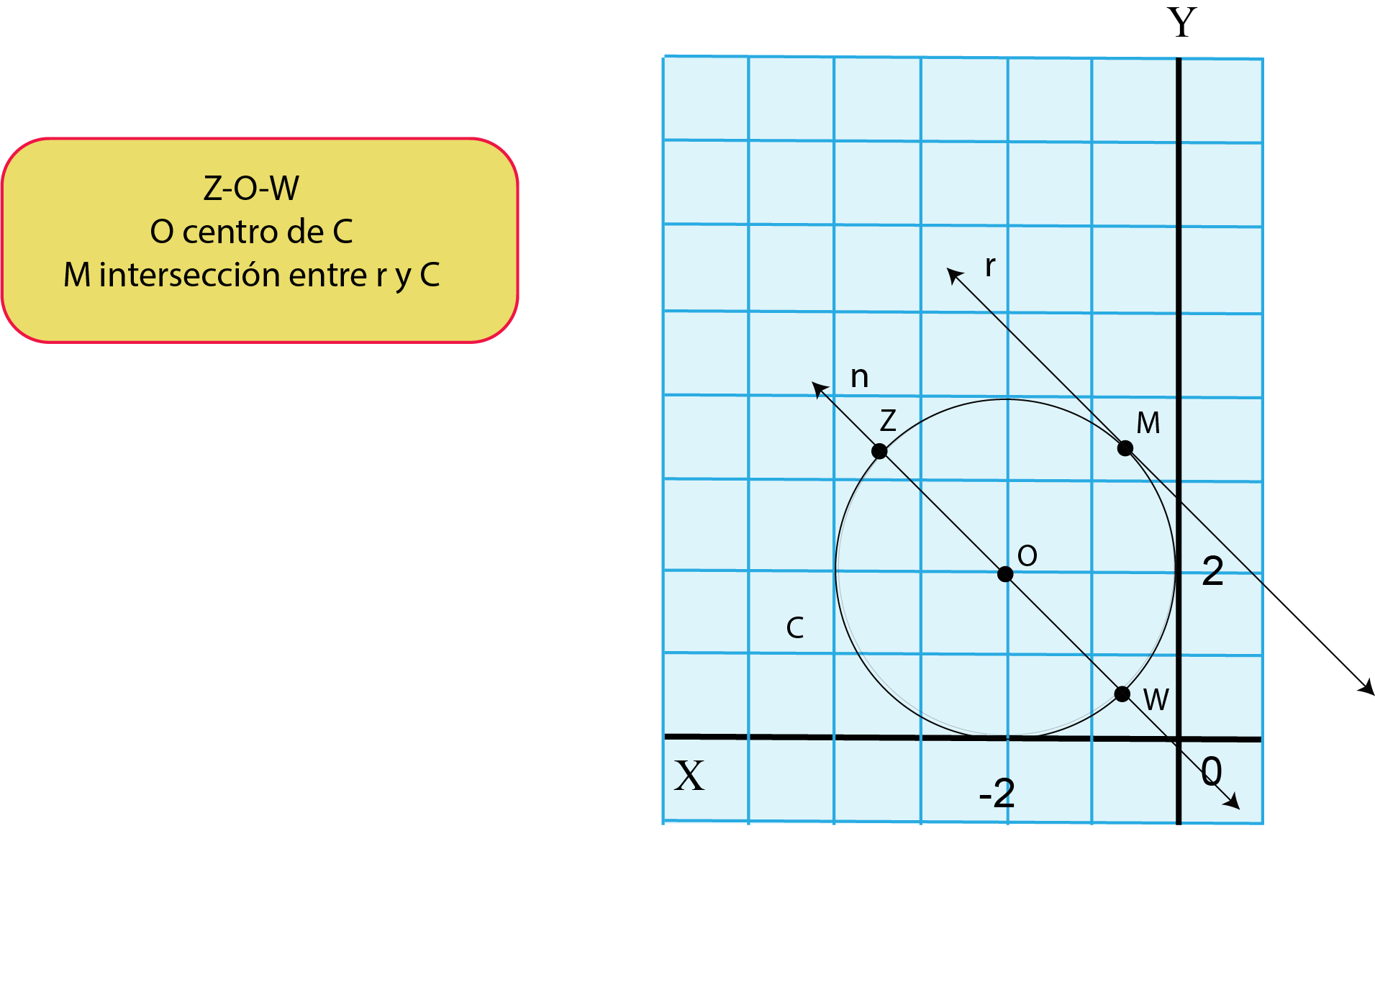
4-Analice las siguientes proposiciones:
I. La recta y=x es secante a C
II La recta x=0 es tangente a C
De ellas son verdaderas*
1 punto
A) ambas
B) ninguna
C) solo la I
D) solo la II
5-Considere las siguientes proposiciones:
I. y=4 es una recta exterior a C.
II. x=4 es tangente a C.
III. y=-x+2 es secante a C.
De ellas, ¿cuál o cuáles son verdaderas?*
1 punto
A) Solo la I
B) Solo la II
C) Solo la III
D) Solo la I y la II.
6-Analice las siguientes proposiciones:
I. La recta n es paralela a r.
II La recta que contiene los puntos O y M es perpendicular a r.
De ellas, ¿cuál o cuáles son verdaderas?*
1 punto
A) ambas.
B) ninguna.
C) solo la I.
D) solo la II.
7-Considere una circunferencia C descripta por la ecuación (x-3)²+ (y+4)²=8. C se traslada dos unidades hacia la izquierda paralelo al eje X y se convierte en C'. Analice las siguientes proposiciones:
I. El centro de C' es (-5,2)
II. La medida del radio de C' es 10.
De ellas, ¿cuál o cuáles son verdaderas?*
1 punto
A) ambas.
B) ninguna.
C) solo la I.
D) solo la II.
8-Considere la circunferencia C descrita por x²+(y+1)²=5. Se traslada y se convierte en C' dada por x²+y²=5. La traslación corresponde a una unidad hacia:*
1 punto
A) arriba, paralelo al eje Y.
B) abajo, paralelo al eje Y.
C) la derecha, paralelo al eje X.
D) a la izquierda, paralelo al eje X.
Responda las preguntas 9 y 10 con base en la figura del pentágono ABCEF y el triángulo equilátero CDE
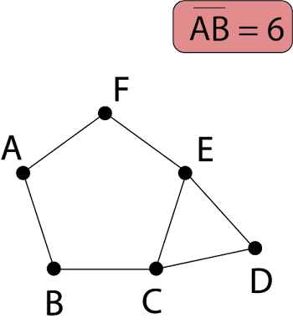
9-¿Cuál es el área del triángulo CDE?*
1 punto
A) 12
B) 18
C) 6√3̅
D) 9√3̅
10-¿Cuál es el perímetro del pentágono ABCEF?*
1 punto
A) 20
B) 28
C) 30
D) 36
Con base en el siguiente gráfico conteste las preguntes 11 y 12.
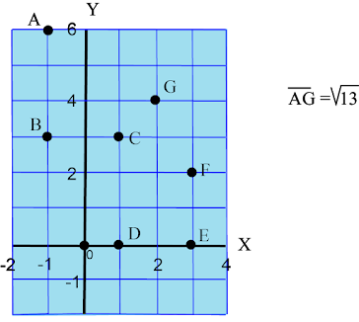
11-¿Cuál es el perímetro de la figura ABCDEFG?*
1 punto
A) 19+√1̅8̅
B) 24+√̅1̅3̅
C) 12+√̅5+√̅1̅3̅
D) 13+√̅5+√̅1̅3̅
12-¿Cuál es el área de la figura ABCDEFG?*
1 punto
A) 10
B) 12
C) 14
D) 15
Con base en el siguiente gráfico conteste las preguntas 13 y 14.
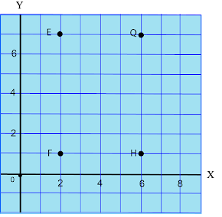
13-¿Cuántos ejes de simetría posee el cuadrilátero EFHQ?*
1 punto
A) 1
B) 2
C) 4
D) 6
14-Considere las siguientes proposiciones respecto al eje de simetría x=4
I. F es homólogo de H.
II. E̅Q es homólogo de ̄F̄H.
¿De ellas, cuál o cuáles son verdaderas?*
1 punto
A) ambas
B) ninguna
C) solo la I
D) solo la II
15-En el siguiente gráfico se muestran los triángulos ABC y FED
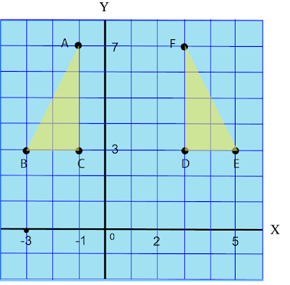
El triángulo ABC presenta simetría axial respecto al triángulo FED, respecto a la recta*
1 punto
A) y=1
B) x=1
C) y=3
D) x=3
Con base en el polígono ABCDEF responda las preguntas 16, 17 y 18.
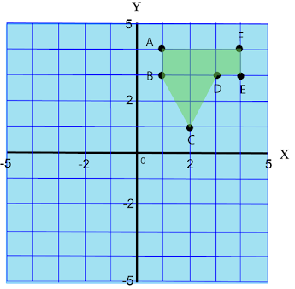
16- Si se aplica una homotecia sobre el polígono ABCDEF centrada en el origen y con k=-0.5, entonces la imagen de F se encuentra en*
1 punto
A) (2,2)
B) (2,-2)
C) (-2,2)
D) (-2-2)
17-Si se aplica una reflexión con simetría en x=-1 al polígono ABCDEF, entonces la imagen de C se encuentra en*
1 punto
A) (1,-4)
B) (2,-3)
C) (-3,2)
D) (-4,1)
18-Si al polígono ABCDEF se le aplica una rotación de 180° con centro en el origen del plano cartesiano y contraria al movimiento del reloj, ¿cuál es la imagen de B?*
1 punto
A) (1,-3)
B) (-3,1)
C) (-1,-3)
D) (-3,-1)
19- Si un cono circular recto es intersecado por un plano perpendicular a la base sin pasar por el vértice, la figura plana resultante es una*
1 punto
A) elipse
B) parábola
C) hipérbola
D) circunferencia
20- Considere las siguientes proposiciones sobre planos que cortan un cilindro recto circular:
I. Un corte de un plano paralelo a la base de un cilindro circular recto genera como sección plana un rectángulo.
II. Un corte con un plano que no es perpendicular ni paralelo ni corta a la base de un cilindro circular genera como sección plana una elipse.
De ellas, ¿cuál o cuáles son verdaderas?*
1 punto
A) ambas.
B) ninguna.
C) solo la I.
D) solo la II.
21- La siguiente figura representa un trozo de madera con forma de un cilindro circular recto del cual se va a obtener una pieza con forma de prisma de base cuadrada, tal como se muestra a continuación:
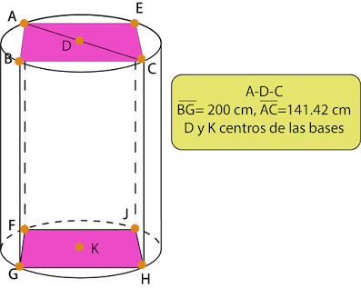
El área total de la pieza de madera obtenida es aproximadamente igual a*
1 punto
A) 100 000
B) 170 000
C) 283 000
D) 453 000
22- Si una esfera, cuyo diámetro mide 20 unidades, es intersecada por un plano a una distancia de 6 unidades de su centro, entonces, la longitud de la sección plana producto de esa intersección corresponde a*
1 punto
A) 12π
B) 16π
C) 20π
D) 26π

